Lunes
20
de marzo

Segundo de Primaria
Lengua Materna

Leemos sobre platillos típicos

Aprendizaje esperado: selecciona diversos textos informativos para conocer más sobre un tema.

Énfasis: socializa el conocimiento que ya tiene sobre el tema de un texto que va a leer; lo lee e identifican el significado de palabras específicas del mismo.

¿Qué vamos a aprender?

Aprenderás a seleccionar y a leer diversos textos informativos para conocer más sobre un tema.

¿Qué hacemos?

¿Alguna vez has comido chinicuiles? Pero ¿Qué son los chinicuiles?

Los chinicuiles son unos gusanitos rojos que provienen del maguey y es un platillo delicioso típico de Hidalgo, los puedes comer en taco con una rica salsa.

¿Te imaginas a los grandes señores de la época prehispánica comiendo chinicuiles?

Ese gusanito rojo lo sacan del maguey y tiene ricos nutrientes, justo en la época prehispánica se pensaba que era mágico porque les daba mucha energía a quien lo comía y sólo lo podían comerlo aquellos que fueran dignos como los dioses de esa época.

¿Sabes el origen y significado de la palabra Chinicuil? El Chinicuil es una palabra náhuatl que significa “gusano rojo”.
Observa el siguiente video sobre esta comida típica del estado de Hidalgo.

- Los chinicuiles.
https://www.youtube.com/watch?v=47CeG8g4u-s

Oscar comenta que cuando se pueda viajar irá a visitar Hidalgo y lo primero que hará es probar el chinicuil.

Después de la explicación anterior, en la sesión de hoy identificarás un texto informativo a partir de los platillos típicos que tú y tu familia han comido o les gustaría comer, del lugar donde viven o de otros lugares.

Abre tú libro de Lengua Materna Español en la página 80.
https://libros.conaliteg.gob.mx/P2ESA.htm?#page/80

Realiza la primera actividad que es responder las preguntas, que se encuentran en el libro de texto Lengua Materna Español p. 80, lo que sabes de tu platillo.

Escribe las respuestas.

Ahora abre tu libro en la pág. 81 “Extraños, pero sabrosos” y lee con atención la lectura.
https://libros.conaliteg.gob.mx/P2ESA.htm?#page/81

¿Qué te pareció el texto? Interesante porque nos informa que desde hace mucho tiempo se preparan deliciosos platillos con los insectos.

Además, nos dice las regiones de México donde se acostumbra comer insectos como en Guerrero, Morelos, Tlaxcala e Hidalgo; hace un rato justo estábamos hablando de la delicia del chinicuil.

Ya que hayas concluido tu ficha y la lectura anterior, abre tu libro de Lengua Materna ahora en la página 82, para responder lo que se pregunta ahí.
https://libros.conaliteg.gob.mx/P2ESA.htm?#page/82

Lee las instrucciones y ve pensando en la pregunta.

- ¿Has comido insectos?
- ¿Les parece que son un buen alimento?
- ¿Por qué?

Por ejemplo: Registra el nombre del platillo, ¿De qué Estado o país es? ¿De qué época? ¿Cuáles son sus ingredientes? ¿Cómo se elabora? ¿Momento o época en que se come? entre otras preguntas de tu interés.

Recuerda que puedes buscar información en libros que tengas en casa o internet; por ejemplo, está el libro “Comidas y recetas pueden encontrar platillos tradicionales de diferentes Estados de nuestro país, ¿Qué te parecen los deliciosos “Tamales de tejereque”?

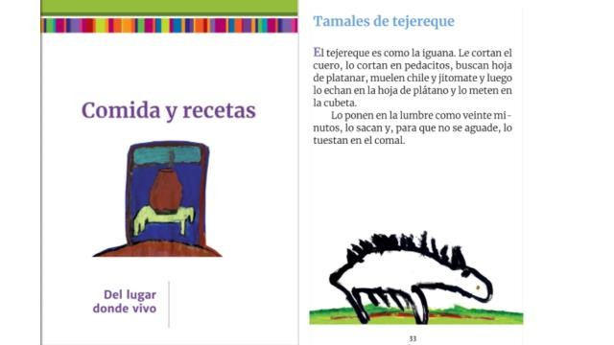

Lee el texto “Extraños, pero sabrosos”, pon mucha atención en las palabras que están en negritas, porque esas palabras provienen de la lengua náhuatl.

Abre tu Libro de Lengua Materna. Español en la p. 83. Se muestra una actividad.
https://libros.conaliteg.gob.mx/P2ESA.htm?#page/83

Contesta lo que te pide
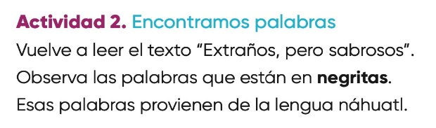

Revisa de nuevo el texto e identifica las palabras con negritas y las que provienen del náhuatl.
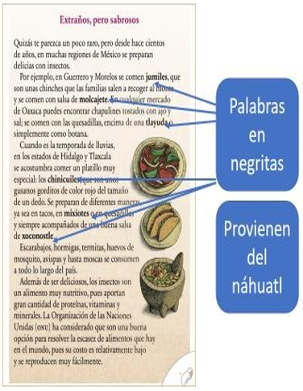
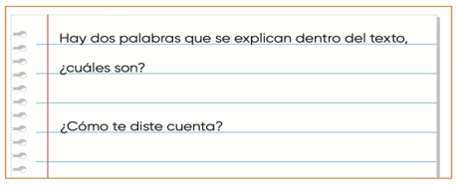

Porque explica el texto que los jumiles se comen en Guerrero y Morelos, son unas chinches y se recogen en el monte y que en Hidalgo y Tlaxcala se comen los chinicuiles que son unos gusanos gorditos de color rojo del tamaño de un dedo.

Observa esa parte del texto para que te quede más claro:
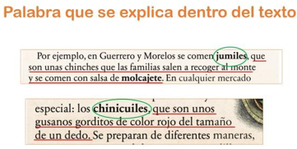

Para encontrar el significado de algunas palabras del texto identifica las palabras que podrían definirse con la ayuda de las ilustraciones:
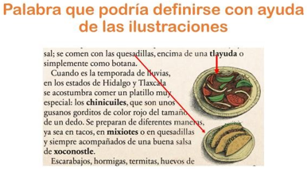

Lee de nuevo el texto “Extraños, pero sabrosos” para buscar el significado de las siguientes palabras: Chinicuiles, Jumiles y Tlayuda.

- La palabra chinicuil significa, gusano de chile y es una palabra náhuatl.
- Jumiles, significa chinche de monte y también es una palabra náhuatl.
- Tlayuda, significa maíz desgranado de abundancia y es una tortilla tostada de un gran tamaño y es originaria de Oaxaca.

Leíste bien el texto, “Extraños, pero sabrosos” ahí están los significados de estas palabras, aunque también se puede buscar en el diccionario e internet, y si tienes dudas preguntar a la familia, también en revistas de divulgación científica, libros.

¿Recuerdas cuáles son las otras palabras del texto que estaban remarcadas en negritas?

Las palabras son: molcajete, mixiotes, xoconostle.

Pregunta a papá, mamá o a algún familiar el significado de éstas palabras que faltan o búscalas en el diccionario.

Recuerda que estas palabras provienen de la lengua náhuatl.

Por eso es importante que las escribas en tu cuaderno para que no se te olvide.

Vamos con la tercera y última actividad “Las palabras que descubrimos”. Abre tu libro de Lengua Materna en la página 84.
https://libros.conaliteg.gob.mx/P2ESA.htm?#page/84
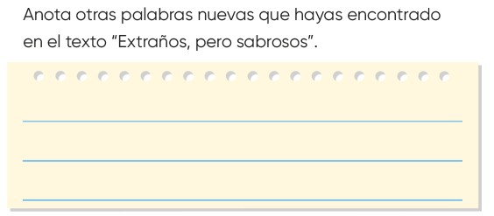

¿Cómo puedes averiguar el significado de cada palabra? En un diccionario, o en internet, si te es posible. Ahora a construir el significado de la palabra “Chapulín”.

Observa el ejemplo del libro para que registres en el segundo cuadro de acuerdo al ejemplo el significado de cada palabra que registraste.

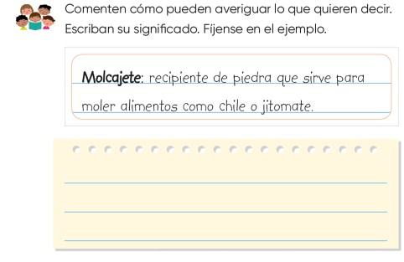

Para finalizar lo que aprendiste hoy.

- Conociste el origen de algunos platillos típicos de nuestro país a través de un texto informativo.
- Buscaste el significado de algunas palabras en náhuatl y las escribimos.
- Registraste información desde el inicio para realizar fichas informativas. Recuerda investigar en diferentes fuentes para enriquecer tú información.

Si te es posible consulta otros libros y comenta el tema de hoy con tu familia. Si tienes la fortuna de hablar una lengua indígena aprovecha también este momento para practicarla, platica con tu familia en tu lengua materna.

¡Buen trabajo!

Gracias por tu esfuerzo.

Para saber más:
Lecturas

https://www.conaliteg.sep.gob.mx/primaria.html

